***ПОДСКАЖИ СЛОВЕЧКО***

Если лес укрыт снегами,

Если пахнет пирогами,

Если елка в дом идет,

Что за праздник?...

К нам домой под Новый год

Кто-то из лесу придет,

Вся пушистая, в иголках,

А зовут ту гостью...

Встанет елочка в углу

У окошка на полу.

А на елке до макушки

Разноцветные...

Елка в праздник Новый Год

Взрослых и детей зовет.

Приглашает весь народ

В новогодний…

Хоровод ведёт по кругу,

Руку протяните другу.

Чтобы было интересней

Громко запоём мы…

Песни про него поют,

В Новый год его все ждут.

Он и добрый, он и строгий,

Бородою весь зарос,

Красноносый, краснощекий,

Кто же это?...

**ПОЕЗД**

Везде снег. У Маши санки. У Толи санки. У Гали санки. Один папа без санок.

Он взял Галины санки, прицепил к Толиным. Толины – к Мишиным. Мишины – к Машиным. Получился поезд.

Миша кричит: – Ту-ту! Он машинист.

Маша кричит: – Ваши билеты! Она кондуктор.

А папа тянет за верёвочку и приговаривает: – Чух-чух... Чух-чух...

Значит, он паровоз.

*Я. Тайц*

***Попросите ребёнка ответить на вопросы:***

–Как звали детей, которые катались на санках?

–Чего не было у папы?

–Что придумал папа?

–Во что стали играть дети?

–Кем был Миша?

–Кем была Маша?

–Что делал папа?

***Предложите ребёнку пересказать рассказ с самого начала.***

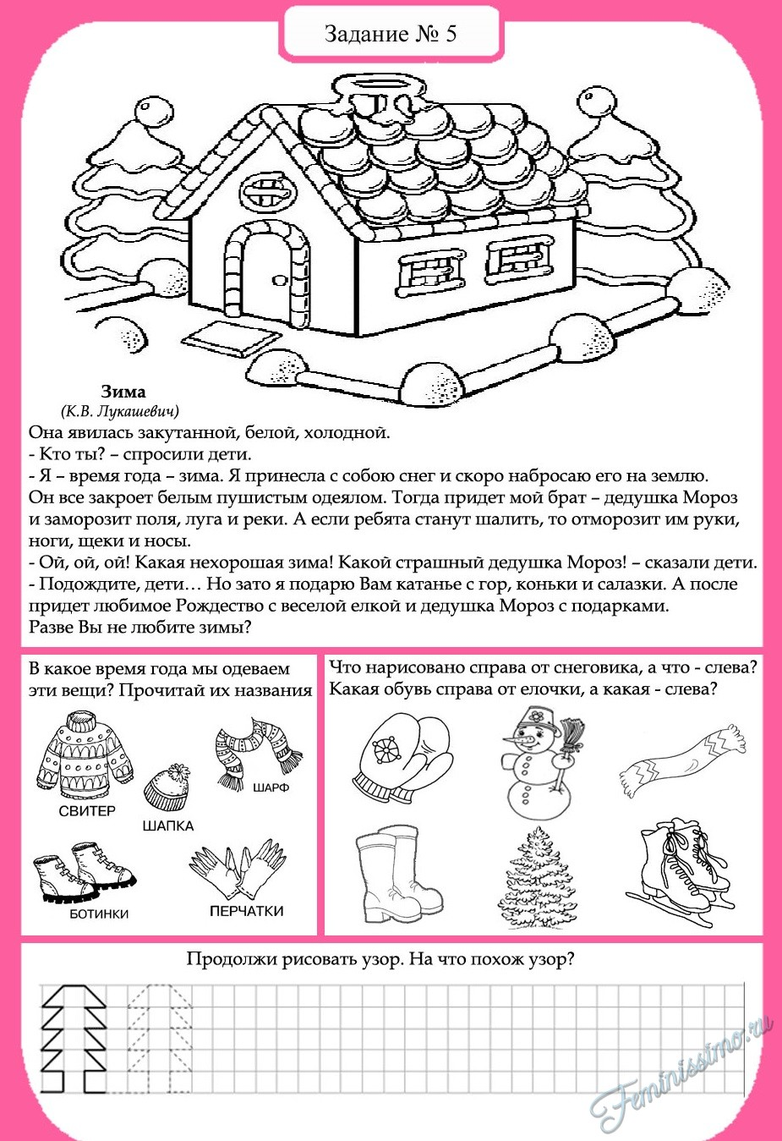

***Дорисуй по клеточкам по образцу***

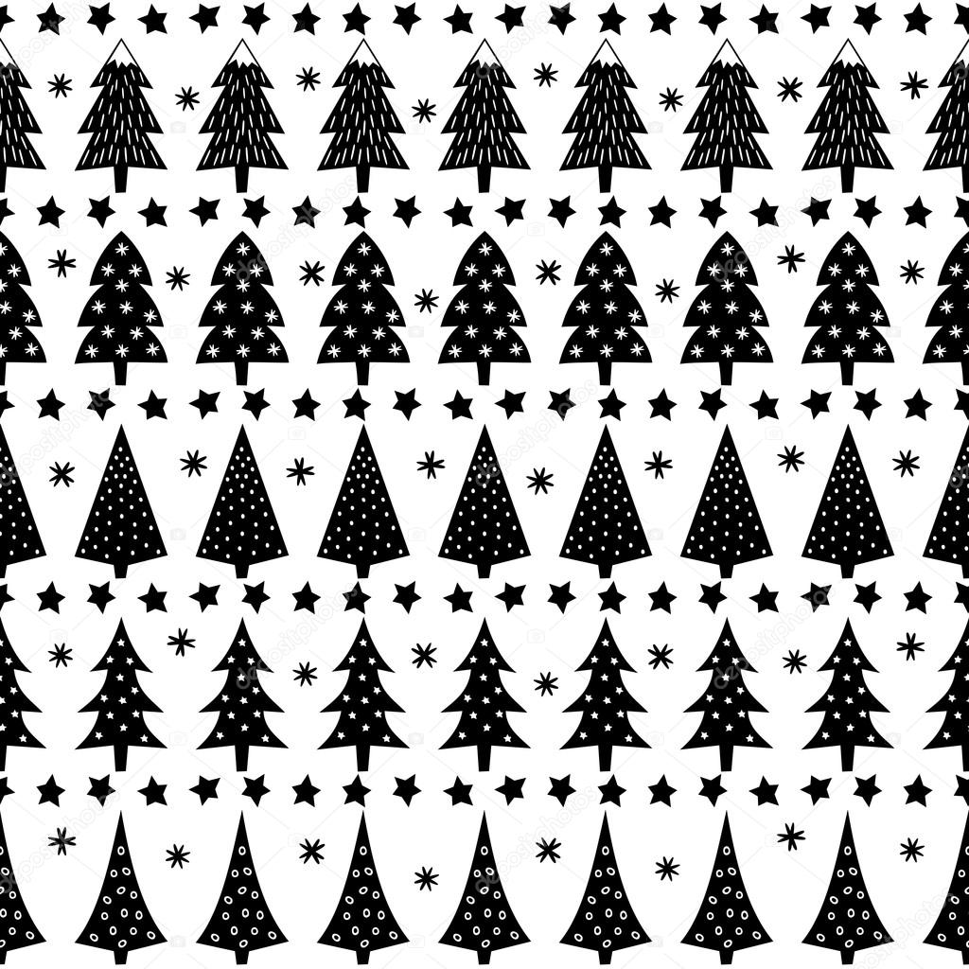

**Дед Мороз**

Шел по лесу дед Мороз

Мимо кленов и берез,

Мимо просек, мимо пней…

Шел по лесу восемь дней.

Он по бору проходил –

Елки в бусы нарядил.

В эту ночь под новый год

Он ребятам их снесет.

На полянках тишина

Светит желтая луна.

Все деревья в серебре…

Зайцы пляшут на горе.

На пруду сверкает лед,

Наступает Новый год!

*(З.Александрова)*



***Пройди лабиринт***

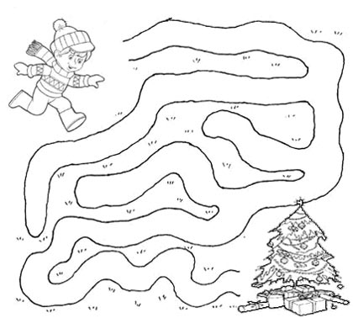

***Закончи предложения, употребив слово в нужной форме:***

Мы решили слепить *снеговика.*

Мы приделали нос – морковку нашему …

Мы показали соседям нашего …

Мы играли со …………………

Мы рассказали о ……………

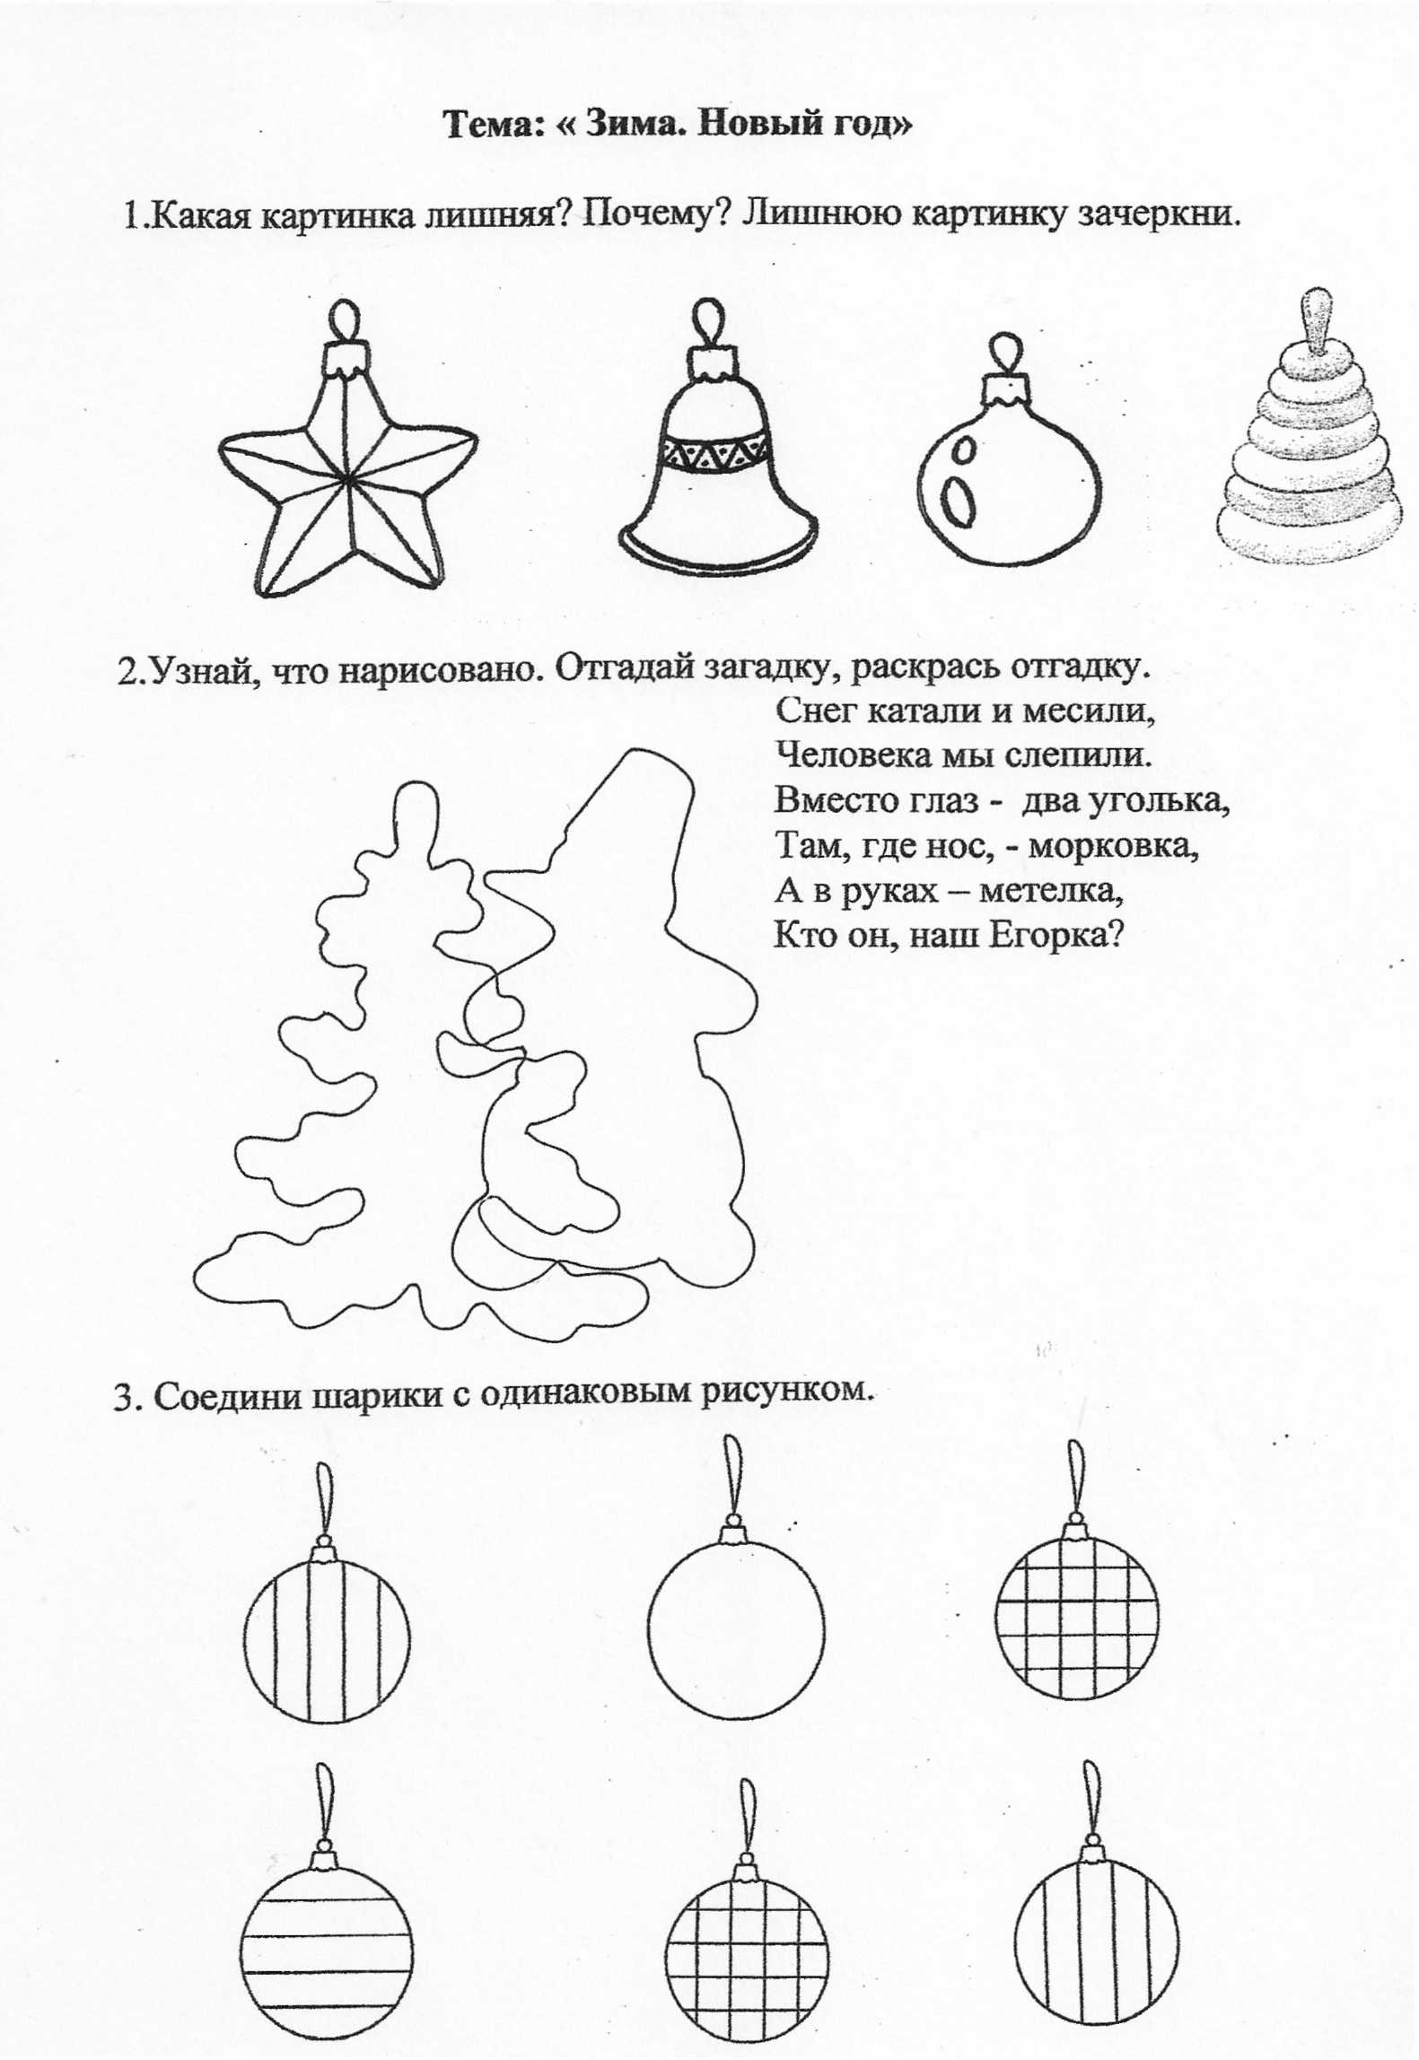

***Ответь по образцу***

Игрушки для украшения елки – какие? – елочные.

Шары из стекла – какие? – ………….. *(стеклянные)*

Флажки из бумаги – какие? – *………….(бумажные)*

Зайцы из пластмассы – какие? – *……..(пластмассовые)*

Флажки разных цветов – какие? – *…….(разноцветные)*

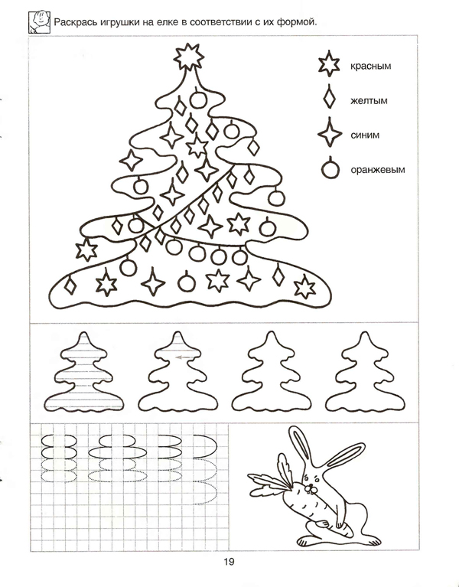

***Обведи ёлочку по пунктиру и нарисуй на ней игрушки***

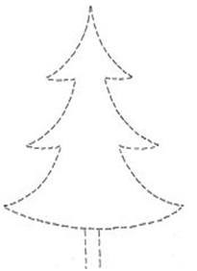

***Какая картинка лишняя и почему?***

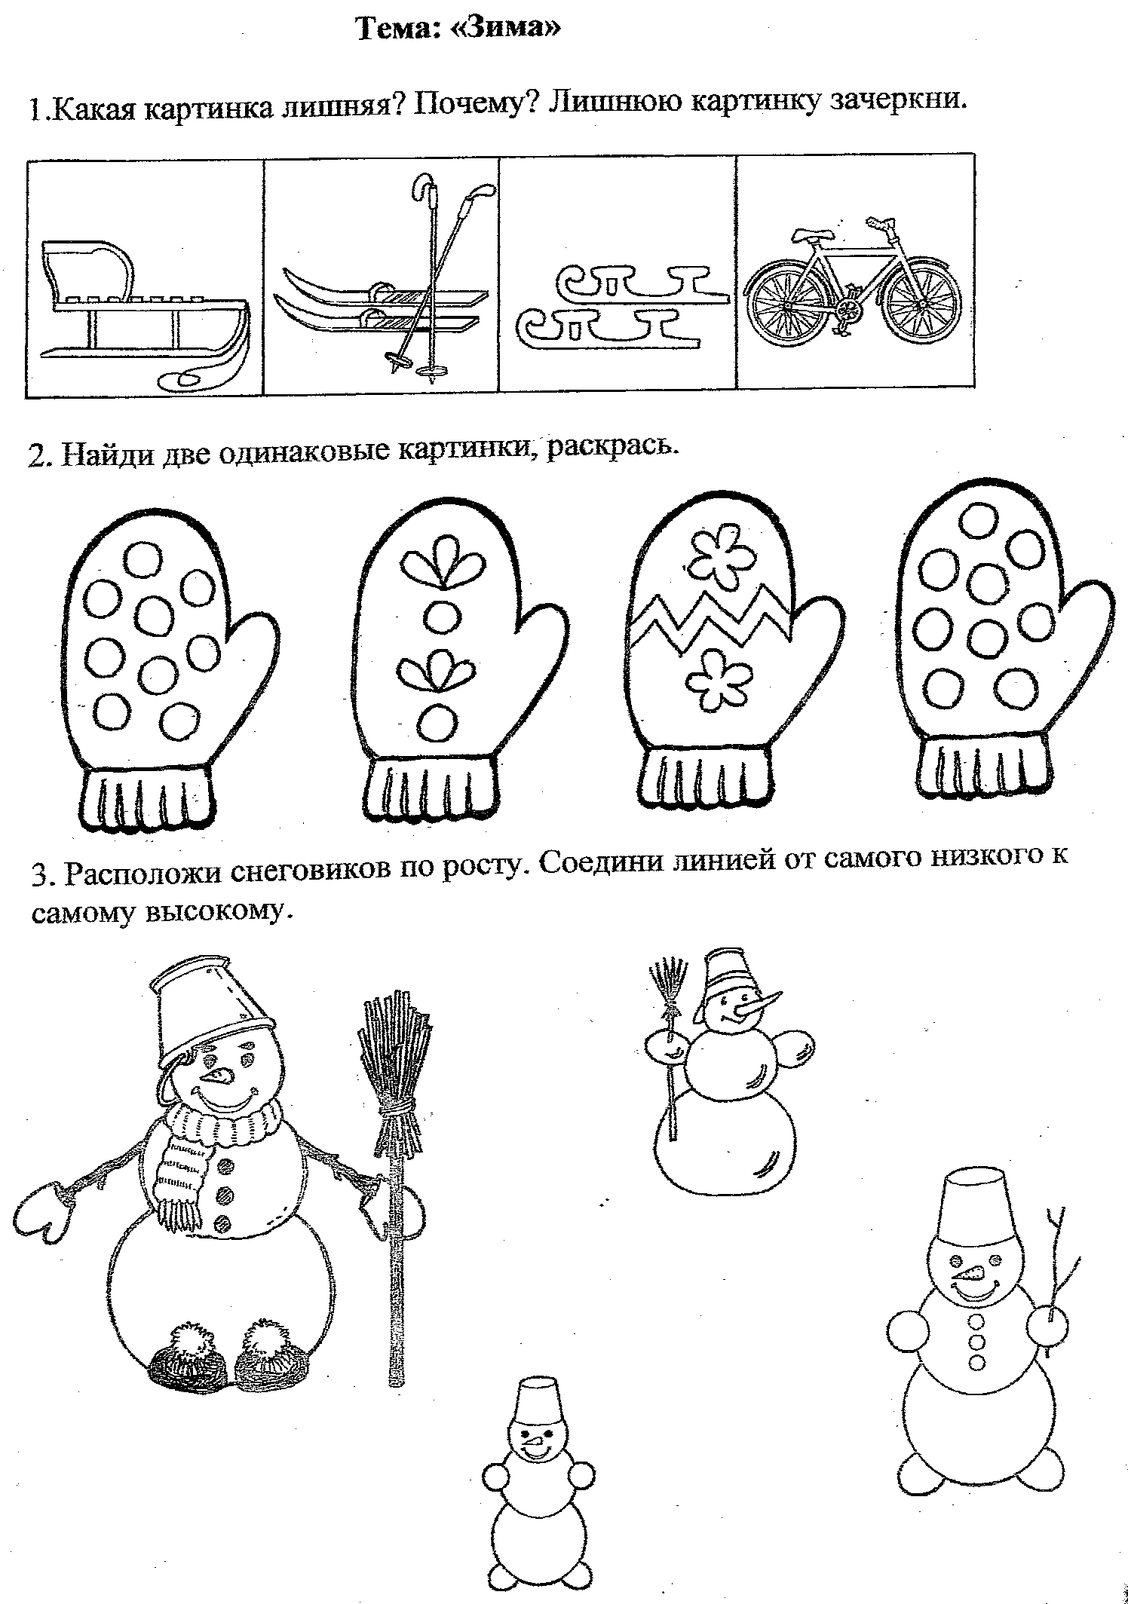

***Раскрась одинаковые варежки***



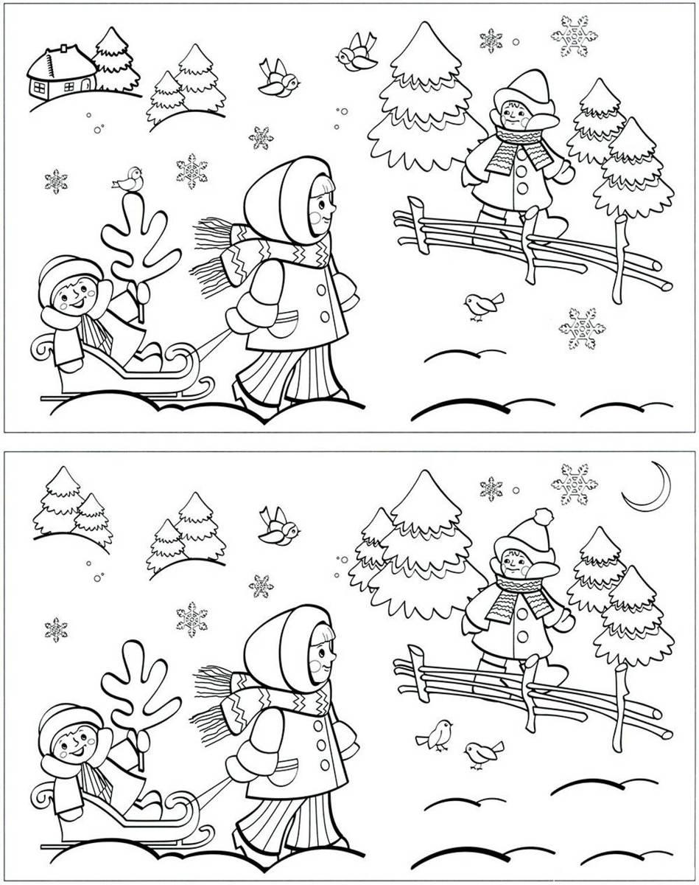

***Расскажи, что было сначала, а что потом***

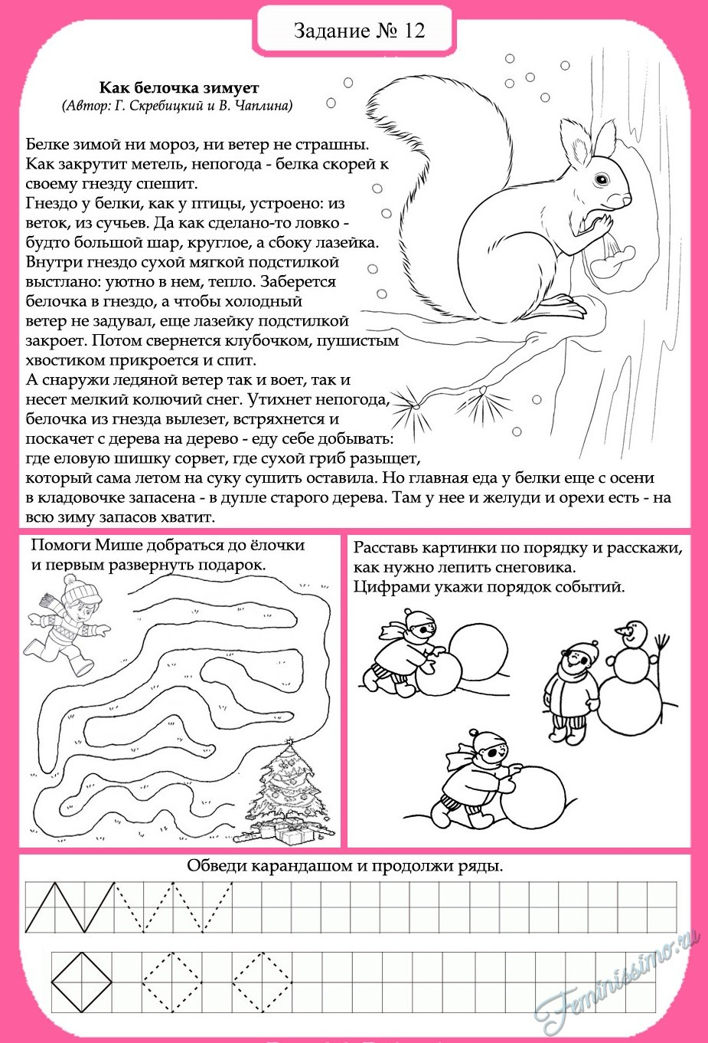

Раз, два, три, четыре, пять.

Новый год идём встречать.

Рядом с ёлкой в Новый год

Дети водят хоровод.

На ветвях для детворы

Есть гирлянды и шары,

Колокольчики висят,

Ярко лампочки горят.

К нам приедет Дед Мороз

Привезёт подарков воз.

И конфеток два мешка

Для меня и для дружка.

***Чем отличаются картинки?***

